Terhek felvétele az Eurocode 1 szerint Szemelvények

1. Önsúlyterhek karakterisztikus értéke (ENV 1991-2-1)

Teherfajta érték (kN/m3)

Acél 77
Normálbeton 24
Cementhabarcs 19-23
Gipsz- vagy mészhabarcs 12-18
Alumínium 27
Fa 3-9
Homok 14-19
Polietilén, polisztirol 6,4
PVC 5,9
Sör 10,3

2. Tetőteher (ENV 1991-2-1)

A tetőket 3 kategóriába soroljuk.
• H kategória esetén a tetőt csak fenntartási, javítási vagy tisztítási (takarítási) célból tekintjük járhatónak. „Fenntartás és javítás” alatt itt csak kisebb munkákat szabad érteni (pl. festés), nagyobb javítási munkákat szerelési teherként kell kezelni.
• I kategória esetén a tető mindennapos használatra járható, és a födémekre adott terheket (lásd 3. szakasz) kell alkalmazni.
• K kategória esetén a tetőt különleges terhek terhelik, melyeket külön kell specifikálni (pl. helikopter-leszállóhely).

Födémek és tetők esetén a szabvány egy qk megoszló és egy Qk koncentrált terhet ad meg. A megoszló erő a vizsgált területen egyenletesen hat, a koncentrált teher egy 5 cm oldalhosszúságú négyzeten oszlik meg. Tető esetén két külön vizsgálatot kell végezni, csak a megoszló, illetve csak a koncentrált terhet feltételezve. A qk megoszló teher mértékadó a globális vizsgálatokra, míg a Qk koncentrált teher lokális vizsgálatok esetén lehet lényeges.

A megoszló erőkhöz tartozik egy αA és egy αN csökkentő tényező. Ezek a tényezők azt veszik figyelembe, hogy egy födémen nem egyszerre várható a maximális teherérték bekövetkezése (αA), illetve egy oszlopot terhelő födémeken a maximális teherérték nem egyszerre működik (αN). Ezek tehát rokon fogalmak a ψ tényezőkkel, illetve az MSZ szerinti α egyidejűségi tényezőkkel.

H kategória esetén mindkét csökkentő tényező értéke 1,0.

A megoszló teher intenzitása a tetőhajlástól függ:
Ha Tetőhajlás < 20 fok: qk = 0,75 kN/m2
Ha Tetőhajlás > 40 fok: qk = 0,00 kN/m2
Közte lineáris interpoláció.

A Qk koncentrált teher értéke tetőhajlástól függetlenül Qk = 1,5 kN.

Menekülési útvonalon qk = 3,0 kN/m2 feltételezendő.

A házi feladatban feltételezzünk H kategóriájú tetőt menekülési útvonal nélkül, 20 foknál kisebb hajlással. H kategória esetén a tetőteherre vonatkozó ψ₀ kombinációs tényező értéke zérus, ami azt jelenti, hogy nem kell együttesen feltételezni más esetleges terhekkel (például a hó- vagy szélteherrel).

3. Födémteher (ENV 1991-2-1)

A födémeket a következő kategóriába soroljuk:
A lakott helyiségek födémje
A1 általában
A2 lépcső
A3 erkély
B hivatali helyiségek födémje
C ahol emberek együtt tartózkodnak, de a többibe nem tartozik
C1 ahol asztalok vannak (pl. tanterem, olvasó, vendéglő)
C2 ahol rögzített székek vannak (pl. templom, mozi, színház)
C3 ahol szabadon lehet mozogni (pl. múzeum, folyosó)
C4 ahol fizikai tevékenység folyhat (pl. tánc, sport, színielőadás)
C5 ahol zsúfoltság várható (pl. koncert, sportpálya nézőtere)
D bevásárlóterület
D1 általában
D2 áruházban
E tárolóterek (az adott terhek minimális értékek)
F ahol jármű járhat, de csak 30 kN-nál kisebb súlyú
G ahol jármű járhat, de csak 160 kN-nál kisebb súlyú (de 30 kN-nál nagyobb)

Az itt megadott koncentrált és megoszló terhek használatában az a különbség, hogy a koncentrált terheket helyi vizsgálatokra, a megoszlókat globális vizsgálatokra alkalmazzuk.

Az F és G kategóriákkal tovább nem foglalkozunk.

A megadott teherértékek (kN/m²):

Kategória qk Qk

A1 2,0 2,0
A2 3,0 2,0
A3 4,0 2,0
B 3,0 2,0
C1 3,0 4,0
C2 4,0 4,0
C3 5,0 4,0
C4 5,0 7,0
C5 5,0 4,0
D1 5,0 4,0
D2 5,0 7,0
E 6,0 7,0

A csökkentő tényezők:
ahol
ψ0 a kombinációs tényező;
A a teljes födémterület;
n a vizsgált födém feletti szintek száma.

4. Hóteher (ENV 1991-2-3)

A hóteher értékét a következő képlettel kell számítani:

ahol
μi az alaki tényező;
Ce a szél miatti csökkentő tényező (= 1,0);
Ct a hőmérsékleti csökkentő tényező (= 1,0);
sk a felszíni hóteher karakterisztikus értéke.

A szél miatti csökkentő tényezővel lehet figyelembe venni azt a kedvező hatást, hogy az erős szél lesöpri a havat, a hőmérsékleti csökkentő tényezővel pedig azt, hogy a tetőn át a belső térből „kiszivárgó” meleg olvadást indít meg a hóban. A tényezők értékei az EC1-2-3 szerint 1,0; a nemzeti hatóságok kivételes esetekben mást is előírhatnának.

Az alaki tényező értéke szimmetrikus nyeregtető esetén, ha a tetőhajlás 15 foknál kisebb, μ0 = 0,8.

A felszíni hóteher ks karakterisztikus értékére a szabvány függelékében országonkénti adatokat találunk. Sajnos magyarországi adatok nincsenek. Magyarországra, különösen a nyugati határhoz közelebbi területekre, ajánlhatók az osztrák „A” zóna adatai (melybe pl. egész Burgenland beletartozik). Ezek a tengerszint feletti magasság függvényében a következő értékek:

<200 300 400 500 600 700 800 900 1000 m
0,75 0,85 1,00 1,20 1,45 1,75 2,10 2,55 3,00 kN/m2

Szimmetrikus nyeregtető esetén, ha a tetőhajlás 15 foknál kisebb, a hóteher a következő 3 tehereset közül a legkedvezőtlenebb eredményt szolgáltatóval veendő figyelembe:
(a) totális teher μ = μ0 alaki tényezővel;
(b) féloldalas terhelés μ = 1/2 μ0 alaki tényezővel az egyik oldalon;
(c) ugyanez a féloldalas teher a másik oldalon.

Végezetül felhívjuk a figyelmet, hogy csakúgy, mint az MSZ-ben, a fenti teherintenzitás-értékek a tető vízszintes vetületére vonatkoznak.

5. Szélteher (ENV 1991-2-4)

A szélteherre vonatkozó előírások az EC1-ben meglehetősen bonyolultak és szövevényesek, különösen az MSZ elég egyszerű előírásaihoz képest. Az alábbiakban megpróbáljuk a lehető legrövidebben az alapvető információkat összefoglalni.

A széltehernek alapvetően van egy kvázistatikus komponense, melyet „háttérkomponensnek” hívunk, és egy, a dinamikai hatásokért felelős ún. rezonánskomponense. Mi itt most csak a háttérkomponenssel foglalkozunk azzal a megjegyzéssel, hogy az esetek nagy többségében ez elegendő is. A háttérkomponenst a szabvány - az MSZ-hez hasonlóan - nyomásértékek segítségével adja meg, melyek így természetesen mindig az adott határoló felületre merőlegesen értendők (ellentétben a hóteherrel, mely vízszintes vetületre vonatkozott!). Ez a nyomás ha pozitív előjelű, akkor a felületet ténylegesen nyomja, de lehet negatív előjelű is, ekkor szívást jelent. A nyomás általános esetben hathat a határoló felületre kívülről, ekkor külső nyomásnak, vagy belülről, ekkor belső nyomásnak nevezzük.
A nyomást külső nyomás esetén a
illetve belső nyomás esetén a
képletből lehet meghatározni. Itt
qref az adott területre jellemző felszíni szélnyomási érték;
ce a helyszíntényező, melyet a ze és zi külső ill. belső referenciamagasságban kell számítani;
cpe a külső nyomási tényező (ld. az MSZ szerinti alaki tényezőt);
cpi a belső nyomási tényező.
Az „e” index az angol external = „külső”, az „i” az angol internal = „belső” szóra, a „p” a nyomás szokásos jelölésére utal, a ce tényezőben az „e” viszont az angol exposure coefficient = „helyszíntényező” rövidítése.

Nézzük át sorra, hogyan kell az egyes mennyiségeket kiszámítani!

5.1. Felszíni szélnyomás értéke (qref)

Ezt a következő képlet adja:
(dimenziók!!!)
Itt
ρ a levegő sűrűsége (ρ = 1,25 kg/m3);
vref a területre jellemző felszíni szélsebesség, mely a következőképp számítandó:
ahol CDIR a széliránytényező (= 1,0 általában);
CTEM a szezonális tényező (= 1,0 áltlában);
CALT magassági tényező, mely a tengerszint feletti magasságot veszi figyelembe;
vref,0 a tengerszinten érvényes szélsebesség.

Ez utóbbi két adatot a szabvány országonként térképek segítségével adja meg. Magyarországi és ausztriai adatok hiányában, az európai áttekintő térkép figyelembe vételével javasoljuk, hogy hazánkban az Észak-Olaszországra adott adatokat (Olaszország 1. zóna) használjuk. Ezek közvetlenül a vref értéket adják meg:

v_{ref} = v_{ref,0} ha a_{s} ≤ 1000 m
v_{ref} = v_{ref,0} + k_{a} (a_{s} – 1000 m) ha a_{s} > 1000 m

ahol v_{ref,0} = 25 m/sec és k_{a} = 0,012 1/sec, és as a tengerszint feletti magasság [m]-ben.

5.2. Helyszíntényező (ce)

A helyszíntényező a referenciamagasság (ze ill. zi) függvényében van adva, melynek felvételéről az 5.3. pont szól.

A következő összefüggést használjuk:
$$c_{e}(z)=c_{r}^{2}⋅c_{t}^{2}+7⋅k_{T}⋅c_{r}⋅c_{t}$$
ahol k_{T} a terepfaktor;
cr(z) az érdességi tényező;
ct(z) a topográfiai tényező.

Ezeket a tényezőket négy beépítettségi kategóriára adja meg a szabvány. Ezek a következők:
I. Tengermellék, nagy területű nyitott síkság akadályok nélkül
II. Mezőgazdasági beépítés, elszórtan épületek, fák
III. Külváros, ipari övezet, erdő
IV. Város, ahol legalább 15 %-os a beépítettség, és az átlagos épületmagasság legalább 15 m.

A továbbiakban e pontban adott összefüggések III. beépítettségi kategóriát feltételeznek. (Ez a házi feladatban is feltételezhető.)

A terepfaktor k_{T} = 0,22.

A topográfiai tényező 5 %-nál kisebb terepesés esetén ct = 1,0.

Az érdességi tényező
cr = $0,\text{22}⋅\text{ln}\left(\frac{8}{0,3}\right)$ = 0,722, ha z < 8 m;
cr = $0,\text{22}⋅\text{ln}\left(\frac{z}{0,3}\right)$ ha 8 m < z < 200 m (z méterben írandó be).

5.3. A külső és belső nyomási tényező cpe, ill. cpi

A külső és belső nyomási tényezőre, referenciamagasságokra és teheresetekre vonatkozó előírások még a fentieknél is komplikáltabbak, így csak a tervezési feladat szempontjából fontos előírásokat ismertetjük, megjegyezve azt, hogy a tervezési feladatban szereplő szerkezet nem ritka az építési gyakorlatban.

Először vegyük sorra, a szélteher kapcsán milyen tehereseteket kell elvileg figyelembe venni.
1. Nincs szél;
2. Keresztirányú szél (a keret síkjában), balról fúj;
3. Keresztirányú szél, jobbról fúj;
4. Hosszirányú szél (keretsíkra merőleges).
A 2.-4. esetek egyenként két további alesetet jelentenek aszerint, hogy csak külső nyomás működik-e, vagy belső is.

Megjegyezzük, hogy a referenciamagasság
• tető esetén a taréjmagasság,
• oldalfal esetén a párkánymagasság,
• belső nyomás esetén a legfelső ablaksor magassága.

a. Belső nyomás: Belső válaszfalak nélküli épületekre a belső nyomás értéke függ a szél irányától, valamint az épület egyes falain elhelyezkedő nyílások felületétől. A belső nyomás értékét a szabvány a μ nyíláshányad függvényében adja meg, amelynek értéke:
$$μ=\frac{A_{2}+A_{3}+A_{4}}{A_{1}+A_{2}+A_{3}+A_{4}}$$
ahol az A₁...A₄ értékek az épület egyes oldalfalain lévő nyílások felülete:
A₁ a szél támadta oldalfalon;
A₂ és A₃ a szél irányával párhuzamos oldalfalakon;
A₄ a szélvédett oldalfalon.

A c_{pi} belső nyomási tényezőt ezek után a következő összefüggés szolgáltatja:
c_{pi} = 0,9625 – 1,625μ, de –0,5 ≤ c_{pi} ≤ 0,8

b. Külső nyomás: A külső nyomási tényezők számításához a következő három oldalon megtaláljuk az oldalfalakra (A. ábra és A. táblázat), illetőleg a tetőre (B. ábra és B. táblázat) működő erők eloszlását.

A táblázatokban szereplő c_{pe,1} és c_{pe,10} értékek arra utalnak, hogy a szélterhet annak függvényében különböző értékre kell felvenni, hogy mekkora a vizsgált szerkezeti elemre jutó terhelt felület. Ennek értelmében c_{pe,1} értékét 1 m² terhelt felület, c_{pe,10} értékét pedig 10 m² terhelt felület esetén kell használni; közbenső esetek esetén interpoláció alkalmazható (a nyomási tényező növekedése a felület logaritmusának növekedésével arányos), a tartományon kívüli területek esetén pedig az 1 m²-hez, illetőleg 10 m²-hez tartozó értékek használhatók.

Az interpoláció képlettel:
c_{pe,A} = c_{pe,1} + (c_{pe,10} – c_{pe,1}) log₁₀A
(A értéke értelemszerűen m²-ben írandó be.)

Az egyszerűség kedvéért a házi feladatban a főtartó vizsgálatához használjuk a 10 m²-hez tartozó értékeket; a szelemenek és a tetőhéjazat méretezéséhez azonban a tényleges terhelt felületből induljunk ki.

Mint a B ábrán látható, a külső nyomási tényezők számításánál a Θ = 0° az épület tengelyére merőlegesen (keresztirányban), a Θ = 90° az épület tengelyével párhuzamosan (hosszirányban) fúvó szelet jelenti.
1. Szélnyomás az épület oldalfalán

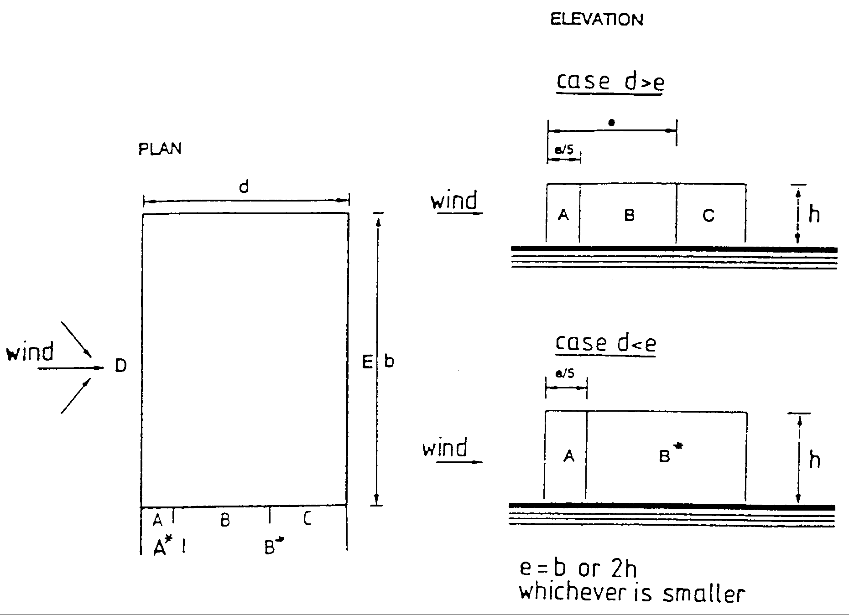
Plan = Alaprajz elevation = nézet
Wind = Szél
Case d > e = d > e eset Case d < e = d < e eset
e = b or 2h whichever is smaller = "e = b és 2h közül a kisebbik"
A. ábra: Jelölések a függőleges falakhoz

A. táblázat: Külső nyomási tényezők téglalap alaprajzú épületek függőleges falaira
Zóna | A |  | B, B* |  | C |  | D |  | E
d/h | c_{pe,10} | c_{pe,1} | c_{pe,10} | c_{pe,1} | c_{pe,10} | c_{pe,1} | c_{pe,10} | c_{pe,1} | c_{pe,10} | c_{pe,1}
 | –1,0 | –1,3 | –0,8 | –1,0 | –0,5 |  | +0,8 | +1,0 | –0,3
 | –1,0 | –1,3 | –0,8 | –1,0 | –0,5 |  | +0,6 | +1,0 | –0,3

2. Szélnyomás nyeregtetőkön

wind = szél
upwind face = szél támadta oldal downwind face = szélárnyékos oldal
pitch angle positive = pozitív tetőhajlás pitch angle negative = negatív tetőhajlás
(a) general = (a) általános jelölések ridge or trough = tetőgerinc vagy vályú
(b) wind direction Θ = 0° = (b) Θ = 0° szélirány (c) wind direction Θ = 90° = (c) Θ = 90° szélirány
reference height = referenciamagasság
"e = b or 2h whichever is smaller" = "e = b és 2h közül a kisebbik"
b: crosswind dimension = “b” a szél irányára merőleges méret
B. ábra: Jelölések a nyeregtetőkhöz
B. táblázat: Külső nyomási tényezők nyeregtetőkre
 | Zónák Θ = 0° szélirányhoz
Tető–hajlás | F |  | G |  | H |  | I |  | J
α | c_{pe,10} | c_{pe,1} | c_{pe,10} | c_{pe,1} | c_{pe,10} | c_{pe,1} | c_{pe,10} | c_{pe,1} | c_{pe,10} | c_{pe,1}
–45° | –0,6 |  | –0,6 |  | –0,8 |  | –0,7 |  | –1,0 | –1,5
–30° | –1,1 | –2,0 | –0,8 | –1,5 | –0,8 |  | –0,6 |  | –0,8 | –1,4
–15° | –2,5 | –2,8 | –1,3 | –2,0 | –0,9 | –1,2 | –0,5 |  | –0,7 | –1,2
–5° | –2,3 | –2,5 | –1,2 | –2,0 | –0,8 | –1,2 | –0,3 |  | –0,3
5° | –1,7 | –2,5 | –1,2 | –2,0 | –0,6 | –1,2 | –0,3 |  | –0,3
15° | –0,9 | –2,0 | –0,8 | –1,5 | –0,3 |  | –0,4 |  | –1,0 | –1,5
 | +0,2 |  | +0,2 |  | +0,2
30° | –0,5 | –1,5 | –0,5 | –1,5 | –0,2 |  | –0,4 |  | –0,5
 | +0,7 |  | +0,7 |  | +0,4
45° | +0,7 |  | +0,7 |  | +0,6 |  | –0,2 |  | –0,3
60° | +0,7 |  | +0,7 |  | +0,7 |  | –0,2 |  | –0,3
75° | +0,8 |  | +0,8 |  | +0,8 |  | –0,2 |  | –0,3

 | Zónák Θ =90° szélirányhoz
Tető–hajlás | F |  | G |  | H |  | I
α | c_{pe,10} | c_{pe,1} | c_{pe,10} | c_{pe,1} | c_{pe,10} | c_{pe,1} | c_{pe,10} | c_{pe,1}
–45° | –1,4 | –2,0 | –1,2 | –2,0 | –1,0 | –1,3 | –0,9 | –1,2
–30° | –1,5 | –2,1 | –1,2 | –2,0 | –1,0 | –1,3 | –0,9 | –1,2
–15° | –1,9 | –2,5 | –1,2 | –2,0 | –0,8 | –1,2 | –0,8 | –1,2
–5° | –1,8 | –2,5 | –1,2 | –2,0 | –0,7 | –1,2 | –0,6 | –1,2
5° | –1,6 | –2,2 | –1,3 | –2,0 | –0,7 | –1,2 | –0,5
15° | –1,3 | –2,0 | –1,3 | –2,0 | –0,6 | –1,2 | –0,5
30° | –1,1 | –1,5 | –1,4 | –2,0 | –0,8 | –1,2 | –0,5
45° | –1,1 | –1,5 | –1,4 | –2,0 | –0,9 | –1,2 | –0,5
60° | –1,1 | –1,5 | –1,2 | –2,0 | ––0,8 | –1,0 | –0,5
75° | –1,1 | –1,5 | –1,2 | –2,0 | –0,8 | –1,0 | –0,5
Megjegyzések: (i) Θ = 0° széliránynál α = +15° és α = +30° tetőhajlás között a szél támadta oldalon a nyomás gyorsan változik a pozitív és a negatív érték között, ezért a táblázat mind pozitív, mind negatív értékeket tartalmaz.
(ii) Azonos előjelű tetőhajlásértékek közé eső hajlásszögre lineáris interpoláció alkalmazható, de csak azonos előjelű nyomásitényező-értékek között. (Nem szabad interpolációval meghatározni az 5°-nál kisebb tetőhajláshoz tartozó külső nyomási tényezőt; mert ilyenkor a szabványban lapos tetőkre adott értékeket kell figyelembe venni.)

